09级一期A卷参考解答
一.(每小题6分,共12分)求下列极限:
⒈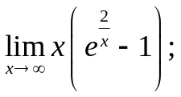
解 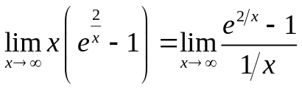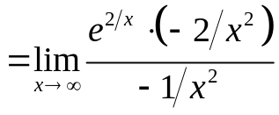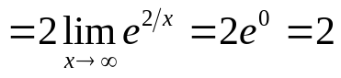
⒉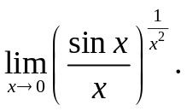
解 令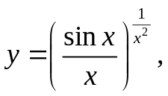则
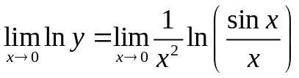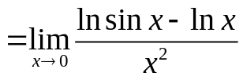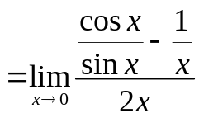
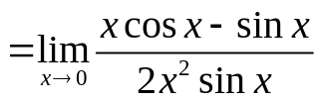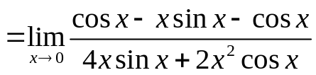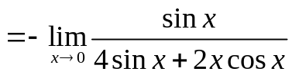
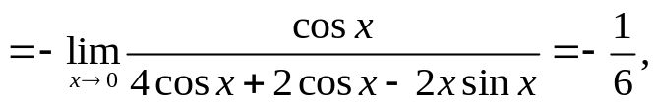 于是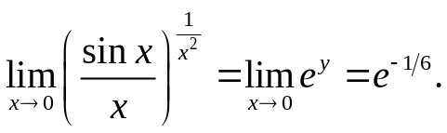
二.(每小题6分,共24分)完成如下各题
⒈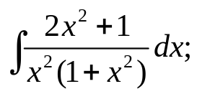
解 原式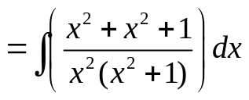 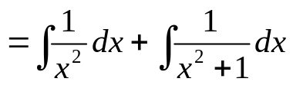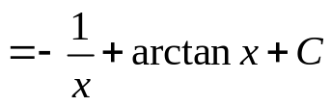
⒉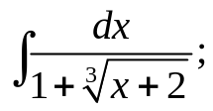
解 令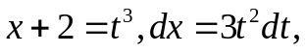则
原式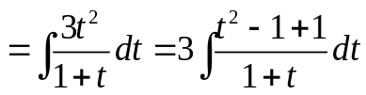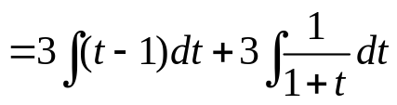
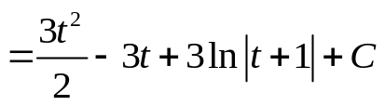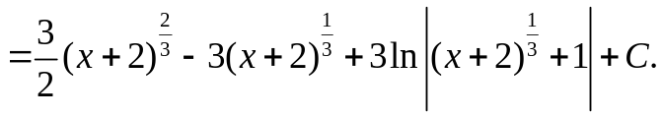
⒊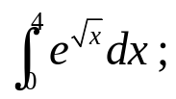
解 令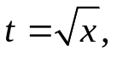则
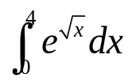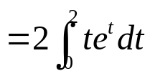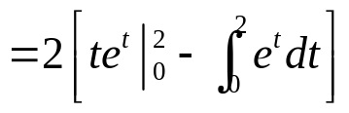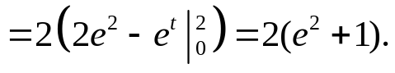
⒋求证: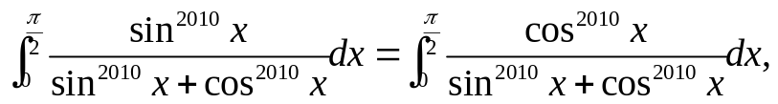并求此积分.
证明 令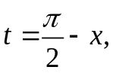则
左边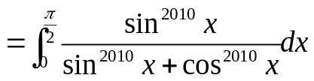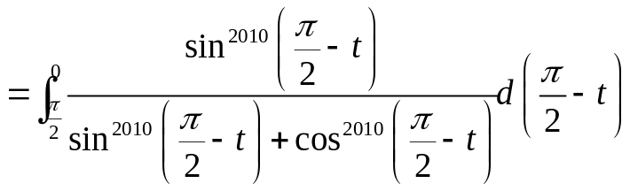
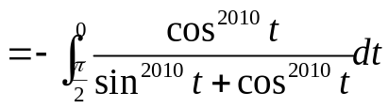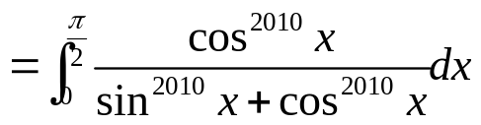=右边.
而,左边+右边=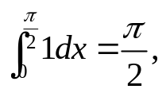 故 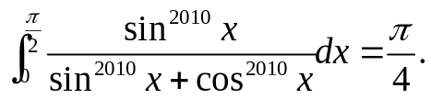
三.(每小题7分,共21分)完成如下各题:
⒈设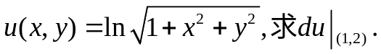
解 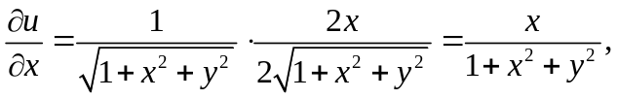 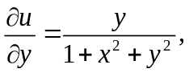 于是
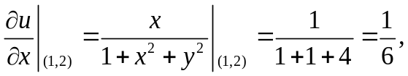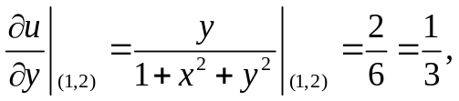
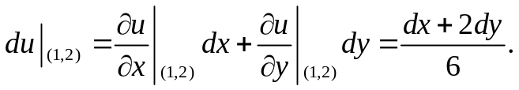

⒉已知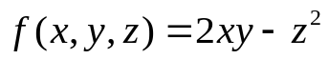及点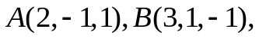求函数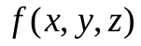在点A处沿
由A到B方向的方向导数,并求此函数在点A处方向导数的最大值.
解 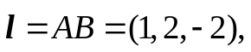 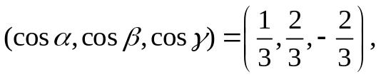
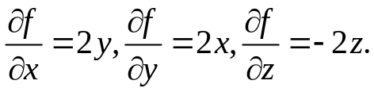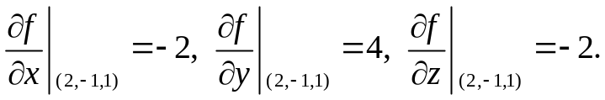
因此,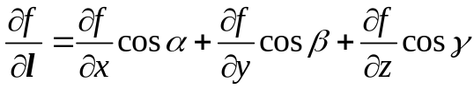 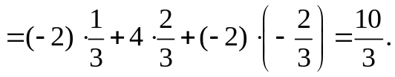
而在点A处方向导数的最大值为 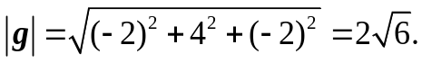
⒊设函数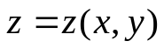由方程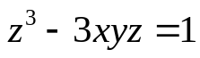给出,求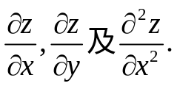
解 令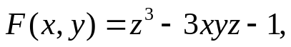 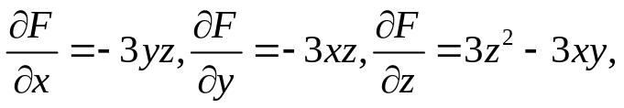
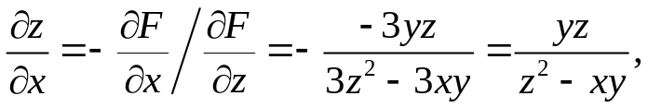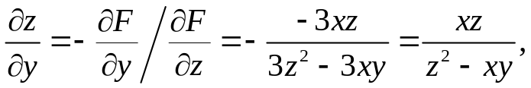
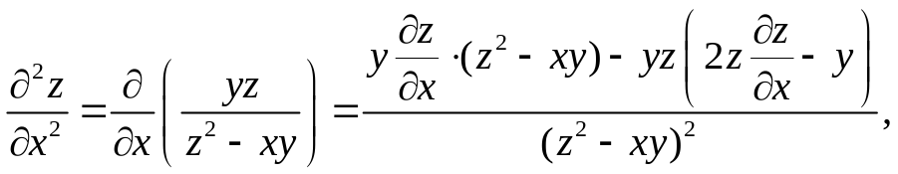
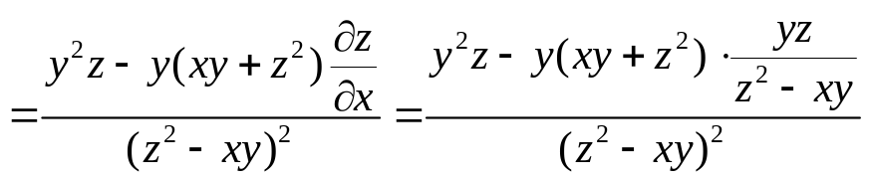
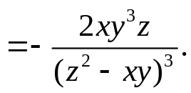
四.(第一小题4分,第二小题6分,共10分)
⒈已知点
解 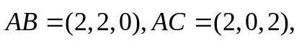设所求夹角为α,则
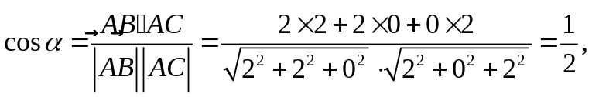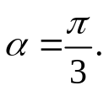
⒉求经过直线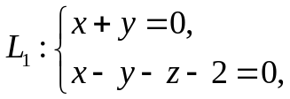且平行于直线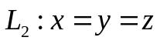的平面方程.
解 L₁的参数方程为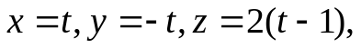 化为标准方程为
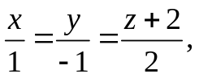
其方向向量为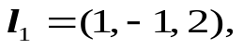而直线L₂的方向向量为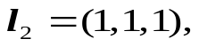故所求平面法向量为
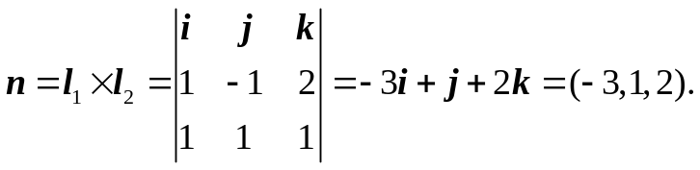
所求平面过点(0,0,－2),故所求平面方程为
五.(7分)求函数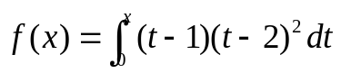的极值.
解 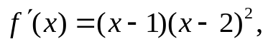从而驻点为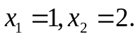列表如下
x | 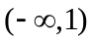 | 1 | （1，2） | 2 | （2，+∞）
 | － | 0 | + | 0 | +
f(x) | ↘ | 极小值 | ↗ | 非极值 | ↗
所求函数最小值为
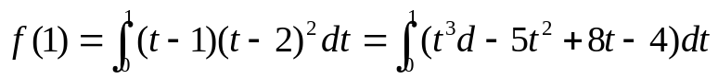
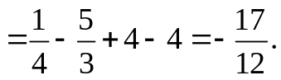
六.(12分)设函数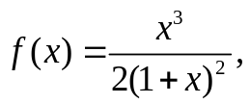求⑴函数的单调区间与极值点;⑵函数的凹凸区间与拐点;⑶函数的渐近线.
解 函数的定义域为(－∞, －1)∪(－1,+ ∞),且
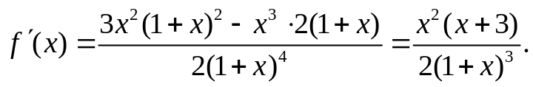
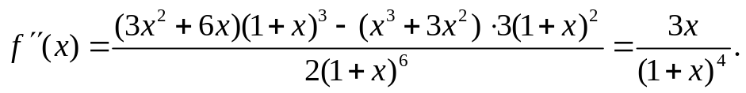
从而函数的驻点为0,－3.又二阶导数为零的点为0,列表如下:
x | 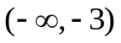 | －3 | 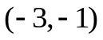 | 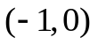 | 0 | （0,+∞）
 | + | 0 | － | + | 0 | +
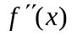 | － | － | － | － | 0 | +
 | 凸↗ | 极大 | 凸↘ | 凸↗ | 拐点 | 凹↗
函数的单调增加区间为和（0,+∞）,单调减少区间为(－3,－1).极小值点为－3.凹区间为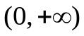,凸区间为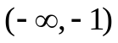和,拐点为(0,0).下面再求渐近线.显然,直线x=－1是垂直渐近线.而
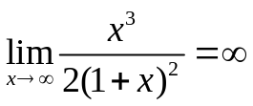
因而曲线无水平渐近线,但
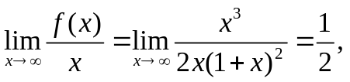
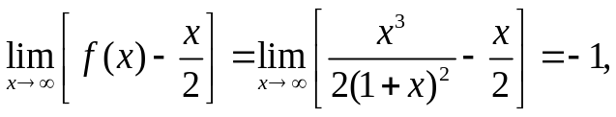
因而曲线有斜渐近线 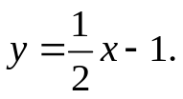
七.(每小题7分,共14分)
⒈求证: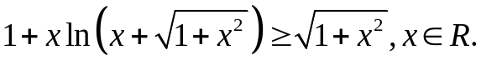
证 令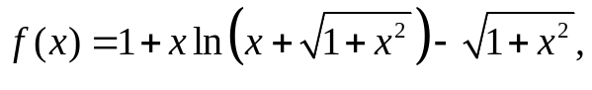则当x>0时,
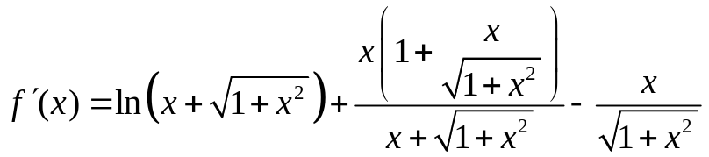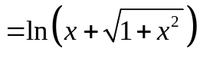>0,
故此函数单调增加.而容易验证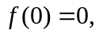故当x>0时,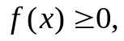此即
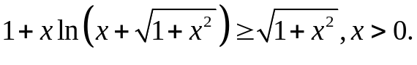
又, 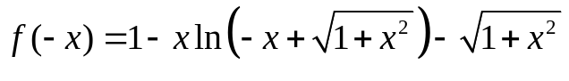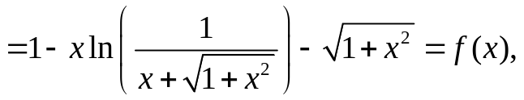
从而
⒉设函数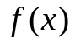在闭区间[0,1]上连续,在开区间(0,1)内可导,且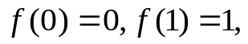求证:
⑴存在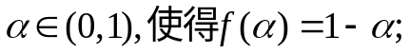
⑵存在两个不同的点
证 ⑴令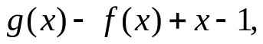 则
于是由介值定理,存在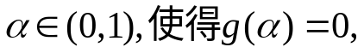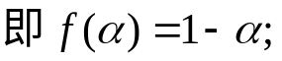
⑵由Largranger定理,在区间(0,α)内存在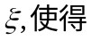
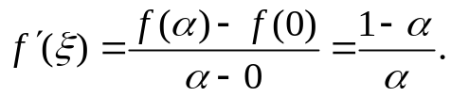
在区间(α, 1)内,存在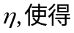
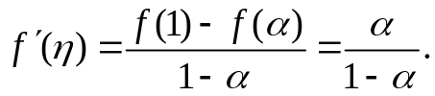
于是存在两个不同的点

